**Tabela periódica**

A tabela periódica, com suas famílias e períodos, é o resultado da organização dos elementos bem como o estudo e a determinação de diversas propriedades e características desses elementos.

Nesta seção, você terá acesso a um vasto conhecimento sobre a Tabela Periódica, que é o agrupamento de todos os 118 [elementos químicos](https://brasilescola.uol.com.br/quimica/elemento-quimico.htm) conhecidos até hoje, organizados ao longo dos últimos duzentos anos, de diferentes maneiras, por alguns importantes cientistas.

O modelo de Tabela Periódica tal como estamos acostumados a ver teve seu primeiro esboço feito pelo químico russo Mendeleev em 1869, quando ele organizou os elementos em ordem crescente de [massa atômica](https://brasilescola.uol.com.br/quimica/massa-atomica.htm). Porém, a tabela atual foi proposta em 1913 pelo físico inglês Henry Moseley, que colocou os elementos em ordem crescente de [número atômico](https://brasilescola.uol.com.br/quimica/numero-atomico.htm).

A [organização da Tabela Periódica](https://brasilescola.uol.com.br/quimica/organizacao-tabela-periodica.htm) está pautada na distribuição dos elementos em 18 colunas verticais (também denominadas grupos ou famílias) e 7 colunas horizontais (também denominadas períodos).

Mapa Mental: Tabela Periódica

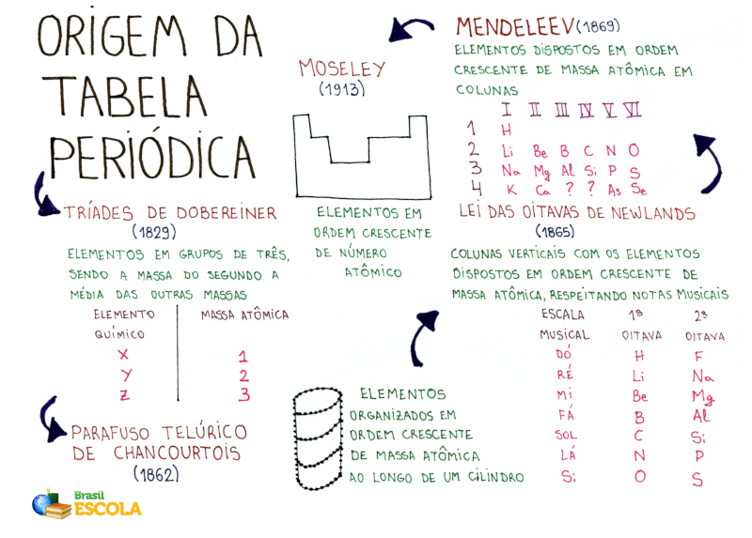

As 18 colunas verticais da Tabela podem ser divididas em famílias A ou B. Os elementos pertencentes às famílias A são chamados de representativos ao passo que os da família B são de transição.

As famílias A, em especial, recebem denominações importantes, como podemos ver abaixo:

IA: família dos metais alcalinos

IIA: família dos [metais alcalinos terrosos](https://brasilescola.uol.com.br/quimica/metais-alcalinoterrosos.htm)

IIIA: família do boro

IVA: família do carbono

VA: família do nitrogênio

VI: família dos calcogênios

VIIA: família dos [halogênios](https://brasilescola.uol.com.br/quimica/halogenios.htm)

VIIIA: família dos [gases nobres](https://brasilescola.uol.com.br/quimica/gases-nobres.htm)

Já os elementos da família B podem ser denominados [elementos de transição interna](https://brasilescola.uol.com.br/quimica/elementos-transicao-interna.htm)(quando sua distribuição eletrônica finda no subnível f) ou de transição externa (quando a distribuição termina no subnível d).

Além de conhecer toda essa organização da Tabela Periódica, nesta seção você poderá aprender a forma como os elementos químicos são classificados ([metais](https://brasilescola.uol.com.br/quimica/metais.htm), [ametais](https://brasilescola.uol.com.br/quimica/ametais.htm), [transurânicos](https://brasilescola.uol.com.br/quimica/elementos-transuranicos.htm), [radioativos](https://brasilescola.uol.com.br/quimica/elementos-radioativos.htm) etc.), seus estados físicos (sólido, líquido ou gasoso) bem como as [propriedades periódicas](https://brasilescola.uol.com.br/quimica/propriedades-periodicas.htm) que estão relacionadas aos átomos de cada elemento químico, por exemplo:

[Raio atômico](https://brasilescola.uol.com.br/quimica/raio-atomico.htm)

[Potencial de ionização](https://brasilescola.uol.com.br/quimica/energia-ionizacao.htm)

[Afinidade eletrônica](https://brasilescola.uol.com.br/quimica/eletroafinidade-ou-afinidade-eletronica.htm)

[Eletronegatividade](https://brasilescola.uol.com.br/quimica/eletronegatividade.htm)

[Eletropositividade](https://brasilescola.uol.com.br/quimica/eletropositividade.htm)

Densidade

[Pontos de fusão e ebulição](https://brasilescola.uol.com.br/quimica/ponto-fusao-ebulicaopropriedades-periodicas.htm)

[Volume atômico](https://brasilescola.uol.com.br/quimica/volume-atomico.htm)

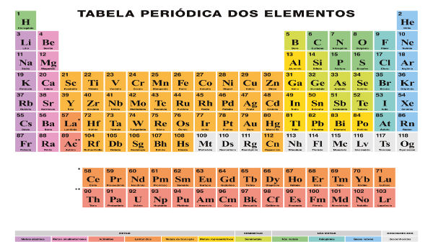Organização dos elementos em colunas horizontais e verticais.

**Curiosidades da Tabela Periódica**

A União Internacional de Química Pura e Aplicada (em inglês: International Union of Pure and Applied Chemistry - IUPAC) é uma ONG (Organização não governamental) dedicada aos estudos e avanços da [Química](https://www.todamateria.com.br/o-que-e-quimica/). Mundialmente, o padrão estabelecido para a Tabela Periódica é recomendado pela Organização.

Há 350 anos atrás, o primeiro elemento químico isolado em laboratório foi o [fósforo](https://www.todamateria.com.br/fosforo/) pelo alquimista alemão Henning Brand.

O Elemento Plutônio foi descoberto na década de 40, pelo químico estadunidense Glenn Seaborg. Ele descobriu todos os elementos transurânicos e ganhou o Prêmio Nobel em 1951. O elemento 106 recebeu o nome Seabórgio em sua homenagem.

Em 2016, novos elementos químicos da tabela foram oficializados: Tennessine (Ununséptio), Nihonium (Ununtrio), Moscovium (Ununpêntio) e Oganesson (Ununóctio).

Os novos elementos químicos sintetizados são chamados de superpesados por conterem em seus núcleos um número elevado de [prótons](https://www.todamateria.com.br/proton/), que vem a ser muito superior aos elementos químicos encontrados na natureza.

Resumo da Tabela Periódica

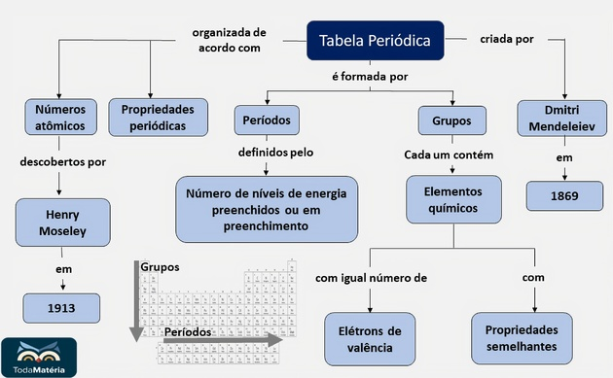

Link para vídeo aula:

<https://www.youtube.com/watch?v=scJnpGTZHJM&feature=emb_logo>

***Exercícios***

**1**. (CESGRANRIO) Fazendo a associação entre as colunas abaixo, que correspondem às famílias de elementos segundo a tabela periódica, a sequência numérica será:

|  |  |
| --- | --- |
| 1. Gases nobres | • Grupo 1A |
| 2. Metais alcalinos | • Grupo 2A |
| 3. Metais alcalinoterrosos | • Grupo 6A |
| 4. Calcogênios | • Grupo 7A |
| 5. Halogênios | • Grupo 0 |

a) 1, 2, 3, 4, 5.  
b) 2, 3, 4, 5, 1.  
c) 3, 2, 5, 4, 1.  
d) 3, 2, 4, 5, 1.  
e) 5, 2, 4, 3, 1.

**2**. (CESGRANRIO) Dados os elementos de números atômicos 3, 9, 11, 12, 20, 37, 38, 47, 55, 56 e 75, a opção que só contém metais alcalinos é:

a) 3, 11, 37 e 55  
b) 3, 9, 37 e 55  
c) 9, 11, 38 e 55  
d) 12, 20, 38 e 56  
e) 12, 37, 47 e 75

**3.**[(Ufac)](http://www.ufac.br/)**–**Ferro (Z = 26), manganês (Z = 25) e cromo (Z = 24) são:

a) metais alcalinos

b) metais alcalinoterrosos

c) elementos de transição

d) lantanídios

e) calcogênios

**4**. (Unirio) “O coração artificial colocado em Elói começou a ser desenvolvido há quatro anos nos Estados Unidos e já é usado por cerca de 500 pessoas. O conjunto, chamado de Heartmate, é formado por três peças principais. A mais importante é uma bolsa redonda com 1,2 quilo, 12 centímetros de diâmetro e 3 centímetros de espessura, feita de titânio — um metal branco-prateado, leve e resistente.”

Revista Veja, julho de 1999.

Entre os metais abaixo, aquele que apresenta, na última camada, número de elétrons igual ao do titânio é o:

a) C  
b) Na  
c) Ga  
d) Mg  
e) Xe

**5**. (UFSM) Julgue se são verdadeiras (V) ou falsas (F) as afirmações relacionadas com as propriedades periódicas dos elementos.

( ) Dependem das massas atômicas dos elementos.  
( ) Repetem-se em intervalos mais ou menos regulares em relação ao aumento dos números atômicos.  
( ) São semelhantes em um mesmo grupo de elementos.  
( ) São semelhantes em um mesmo período de elementos.  
( ) Em um mesmo grupo, os valores numéricos das propriedades periódicas sempre aumentam, quando há aumento do número atômico dos elementos.

A sequência correta é:

a) V - F - V - F - F  
b) V - F - F - V - V  
c) F - V - V - F - F  
d) F - V - F - V - V  
e) V - F - F - V - F